UV Control sérum N°1
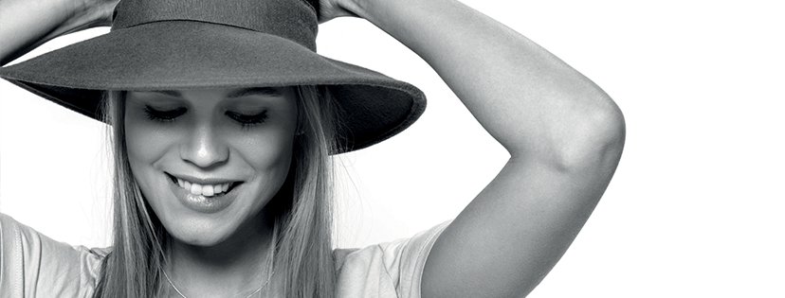
Lehké sérum se silným účinkem

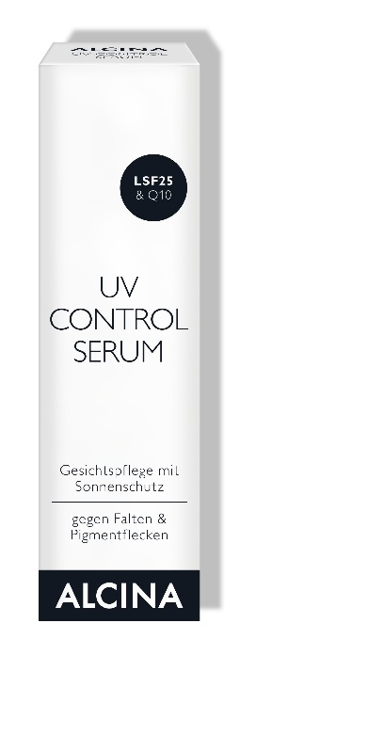
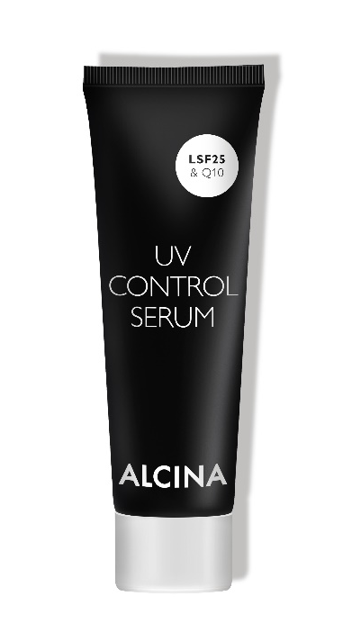
Mezi časté kosmetické omyly patří přesvědčení, že používání přípravků s UV ochranou je záležitostí pouze letních měsíců. Slunce má však negativní dopad na naši pokožku v jakémkoliv ročním období a je tedy jedno, zda je za okny právě léto nebo zima. UVA a UVB záření způsobují světlem podmíněné poškození kůže, kvůli němuž dochází k jejímu stárnutí a objevují se tak vrásky a pigmentové skvrny. UV Control sérum, novinka z řady N°1, pokožku před těmito projevy chrání a stává se tak perfektní anti-age péčí na každý den.

UV Control sérum N°1
- Ochranné a pěsticí sérum
Sérum obsahuje ochranný faktor 25 a koenzym Q10, díky čemuž představuje perfektní obranu před pigmentovými skvrnami a vráskami. Dodává unavené pleti energii, rychle se vstřebává a nezpůsobuje na pleti nepříjemné lepení. Vyniká velmi lehkou texturou, a je tak vhodné k použití pod jakýkoliv pěsticí přípravek. Stejně tak jej můžete použít i pod jakýkoliv make-up. Sérum je určené pro každodenní péči o všechny typy pleti.

Použití: Naneste na vyčištěnou pleť. V případě potřeby lze kombinovat s jakýmkoliv pěsticím přípravkem.
MPC: 550 Kč

K dostání v salonech spolupracujících se značkou ALCINA od března 2019.

